Муниципальное бюджетное дошкольное образовательное учреждение «Сказка» села Фрунзе Сакского района Республики Крым

Макарин Константин Николаевич
(1925 – 1997)
Участник Великой Отечественной войны

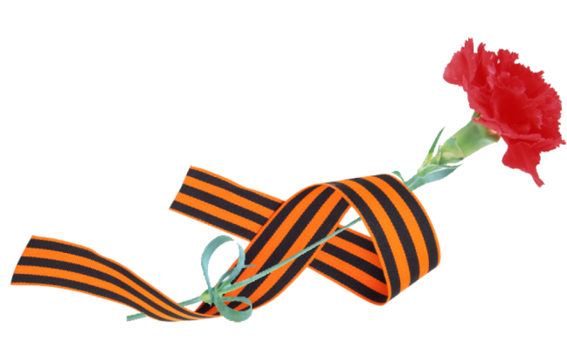
с.Фрунзе
2020г
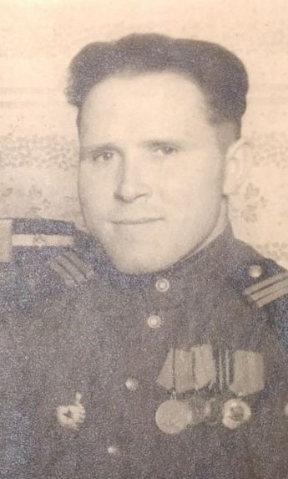

Макарин Константин Николаевич
(1925 – 1997)
Участник Великой Отечественной войны
Родился в 1925 году в городе Иваново, Ивановской области, в семье военных, прошедших революцию и гражданскую войну. Как только началась война, его отец отправился на фронт, а он с матерью и младшими братьями и сестрой, в ноябре 1941 года были отправлены в эвакуацию в Кемеровскую область, г. Новокузнецк.
Оттуда, Константин Николаевич, в 1943 году был призван в ряды РККА (Рабоче-Крестьянская Красная Армия) помощником командира взвода стрелкового батальона 1263 стрелкового полка.
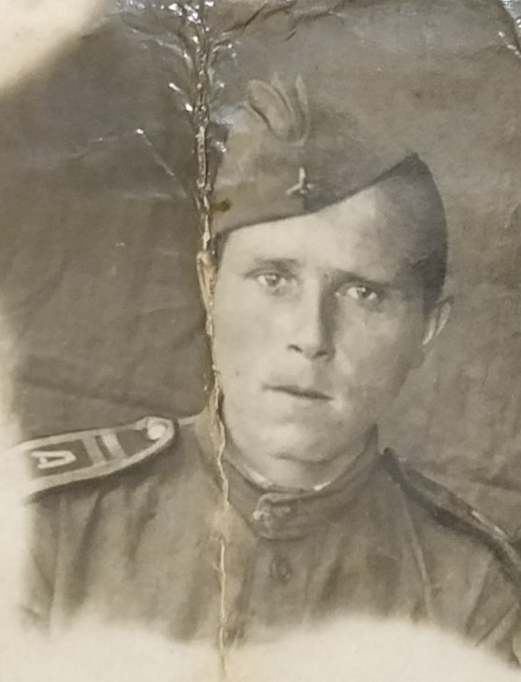

В 1943 получил медаль «За отвагу», а в 1945 году орден Славы третьей степени. За бои на Корельском перешейке, проявленное мужество и отвагу награжден орденом Красной Звезды. Был награжден второй медалью «За отвагу», благодаря проявленной во время военных действий смелости, отваги и стойкости. Принимал активное участие в боях за правобережную Украину.

Прошел от Великих Лук до Праги

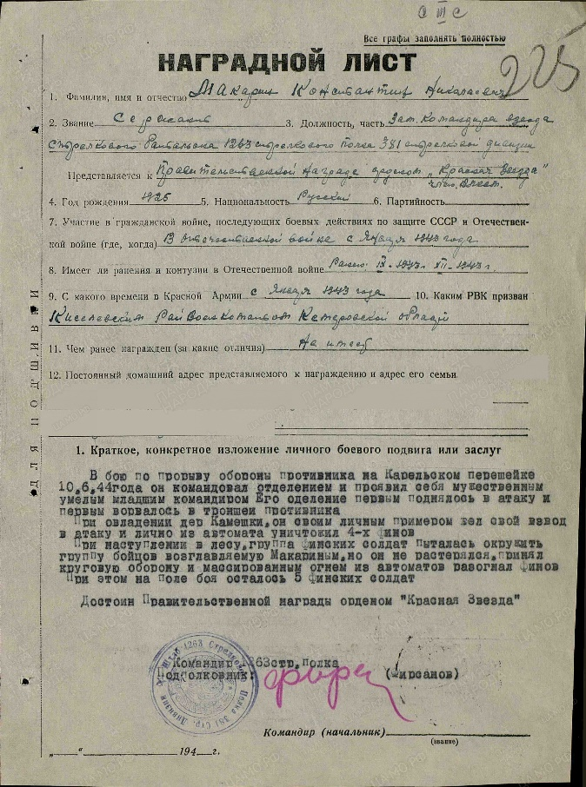
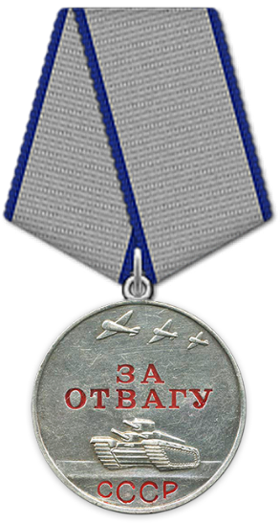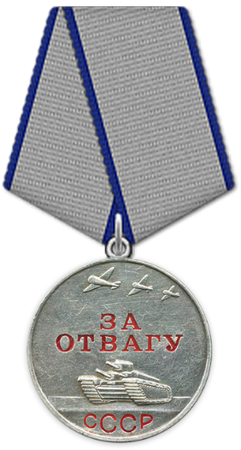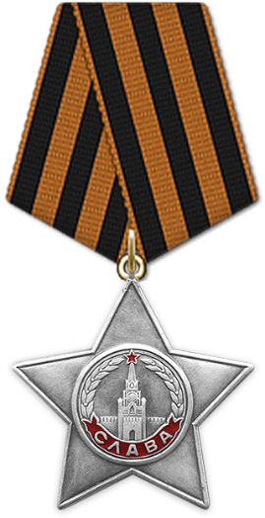

После окончания Великой Отечественной войны продолжил служить в рядах Красной армии, воинской части 07224-С, что подтверждается документально.
В конце 50-х годов окончил Харьковское высшее летное училище и был направлен в город Симферополь командиром экипажа гражданской авиации. Летную карьеру закончил в конце 70-х годов.
Ушёл из жизни в январе 1997 года.

